DOSSIER 1 : PRENDRE CONTACT

COMPETENCES
Prendre contact à distance
Identifier le besoin
Identifier le client et ses caractéristiques
Traiter et exploiter l'information
Satisfaire le client

Office de tourisme Agen (47)



Situation professionnelle :

Vous êtes en PFMP au mois de Juin au sein de l'office de tourisme d'Agen en qualité de chargé d'accueil touristique. Votre responsable d'agence, M. Cousew, vous fait découvrir l'office de tourisme, ses missions, son public.

Mission 1: Découvrir l'organisation
Activité 1 : relever les produits touristiques.

Votre responsable vous propose de prendre connaissance du site internet de l'office de tourisme ainsi que de sa page Facebook.

Doc 1 : site internet de l'office de tourisme d'Agen et sa page Facebook.
http://www.destination-agen.com

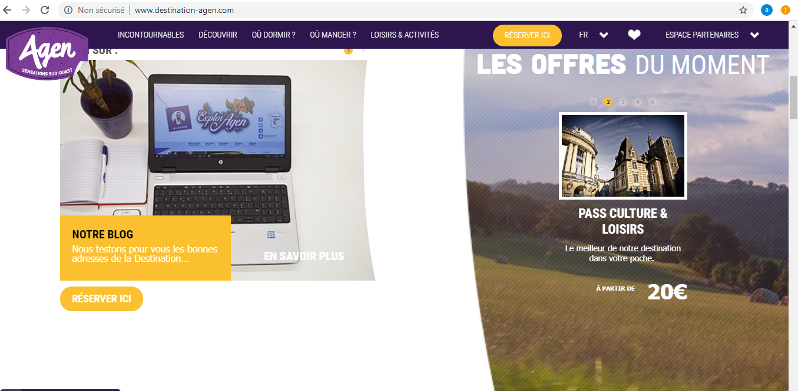

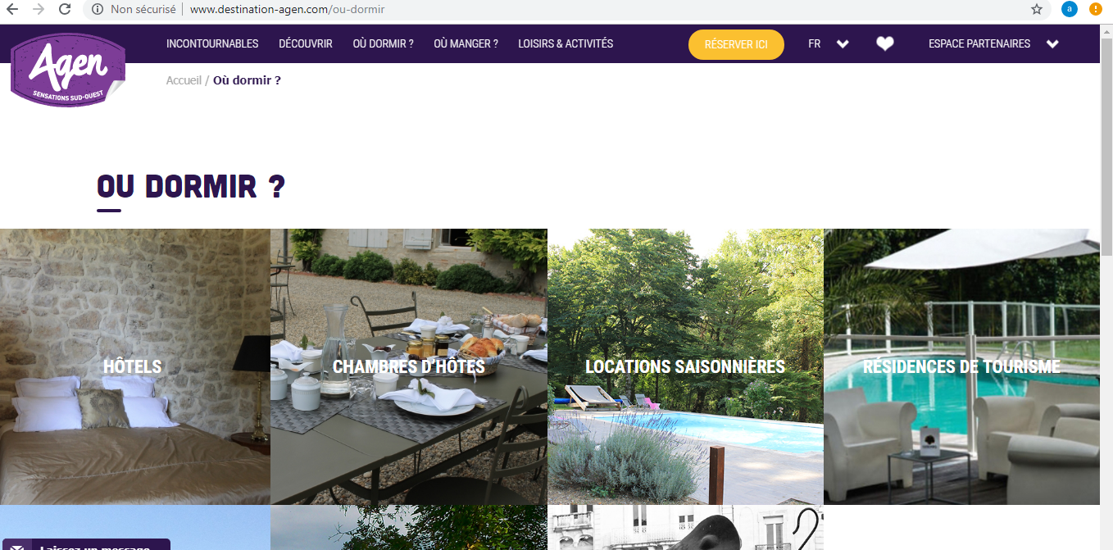
https://www.facebook.com/destinationagen
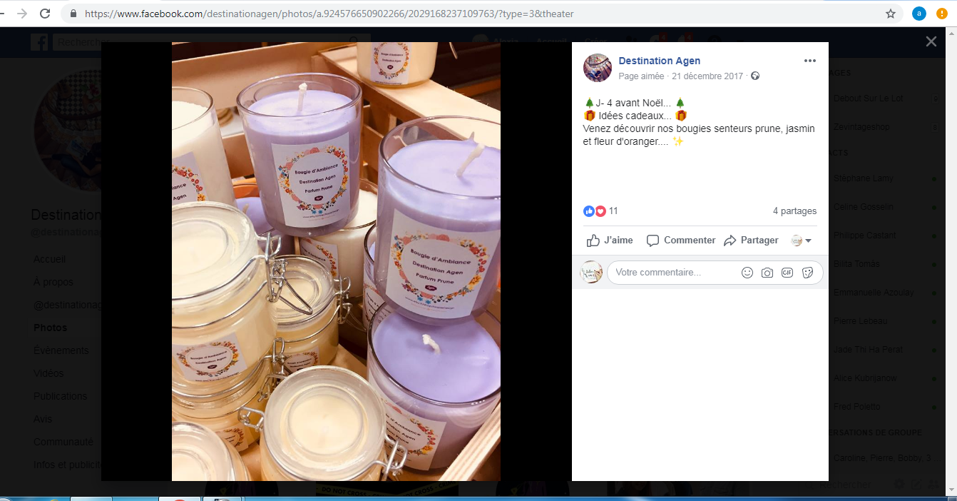
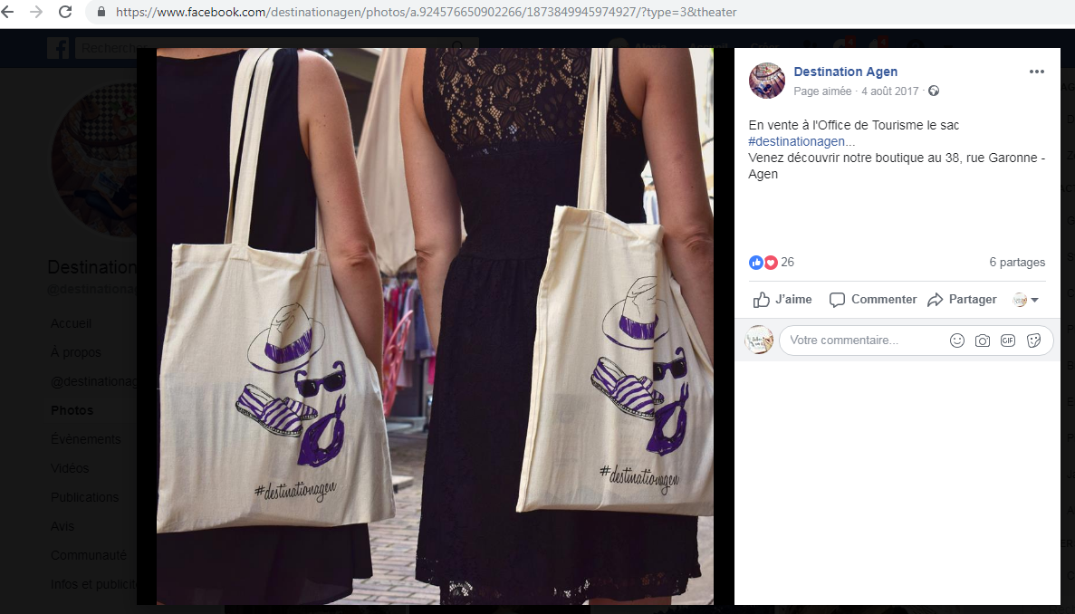


- listez quelques biens et services proposés par l'office de tourisme d'Agen. Complétez l'annexe 1 en vous aidant des documents 1 et 2.

Annexe 1- Les biens et services proposés par l'office de tourisme d'Agen.
Biens | Services

Document 2 : Définition bien / service.

On entend généralement par bien, un objet que l'on peut toucher, qui existe de manière physique, c'est alors un bien matériel. Cet objet peut être brut, extrait directement de la nature, mais, il peut aussi être transformé ou fait à partir de différents biens.
Exemple : Une bouteille de lait, un meuble, une voiture, une tasse, etc.

Les services sont de nature immatérielle, il s'agit d'une action, d'une prestation, d'une capacité technique ou encore intellectuelle. Ce service est généralement réalisé en même temps qu'il est consommé.
Exemple : Un voyage en bus, une consultation médicale, un cours particulier de mathématique, un concert, une coupe chez le coiffeur, etc.

Activité 2 : Identifier les missions de l'organisation

Monsieur Cousew vous demande maintenant d'identifier les missions des offices de tourisme en France. Pour cela, vous vous rendez sur le site suivant :
https://www.entreprises.gouv.fr/fr/tourisme/developpement-et-competitivite-du-secteur/offices-de-tourisme

- Listez les 4 missions missions principales d'un office de tourisme ?

-

-

-

-

Activité 3 : Découvrir le métier de chargé d'accueil touristique

Monsieur Cousew vous demande maintenant de l'aider au recrutement des agents d'accueil touristique pour la saison estivale. Il vous demande de lister les compétences indispensables d'un agent d'accueil.

Vous cherchez la fiche Pole Emploi correspondant au métier de chargé d'accueil touristique en allant sur le site https://www.pole-emploi.fr/candidat/les-fiches-metiers-@/index.jspz?id=681

Notez ici le code de la fiche : G _ _ _ _
Pensez à sauvegarder cette fiche sur votre espace sur le réseau dans un dossier intitulé « office de tourisme Agen ».

- listez dans le tableau les compétences de base ainsi que les compétences spécifiques qui vous semblent indispensables au métier de chargé d'accueil touristique.

Compétences d'un chargé d'accueil touristique
Compétences de base | Compétences spécifiques

Activité 4 : Identifier le client et ses caractéristiques.

Vous allez bientôt devoir répondre aux demandes des clients et usagers. Mr n souhaite que vous ayez une vue d'ensemble des clients et usagers de l'office.
Vous vous rendez donc de nouveau sur le site de l'office de tourisme d'Agen
http://www.destination-agen.com .

Reliez les types de clients / usagers à leur statut :

Madame X vient acheter une place de concert ■

Monsieur X est touriste, il veut des informations sur Walibi ■ ■ Particulier

Un restaurateur veut se faire référencer dans l'OT ■ ■ Professionnel

Madame Z souhaite acheter un mug souvenir ■

Un producteur de foie gras veut vendre ses produits dans l'OT ■

Mission 2 : Identifier les besoins du client/usager.

Activité 1 comment puis-je contacter l'office de tourisme d'Agen (les différents modes de contact) ?

Votre tuteur vous demande de lister les différents moyens de se mettre en contact avec l'office de tourisme :

-

-

-

-
-

-

-

-

Activité 2 : créer une adresse Gmail pour la suite de la séquence et de l'année.

Mr Cousew vous demande de créer une adresse mail à votre nom. Si cela est fait, passez à l’étape suivante.

Vous visionnez la vidéo ci-dessous (autant de fois que nécessaire).

https://www.youtube.com/watch?v=Rl1mk-AaR8Q&t=18s
Vous créez une adresse mail qui comprendra votre prénom et votre nom + pro (exemple : alexia.estay.pro@gmail.com).

Activité 3 : répondre à une demande client.

Mr Cousew vous demande d'ouvrir votre boite mail afin de prendre connaissance des mails qu'il vous a transféré (qu'il vous a fait suivre) et auxquels vous devez répondre.
Il vous charge de répondre à un premier mail.

Vous ouvrez votre boîte mail et répondez au mail reçu.
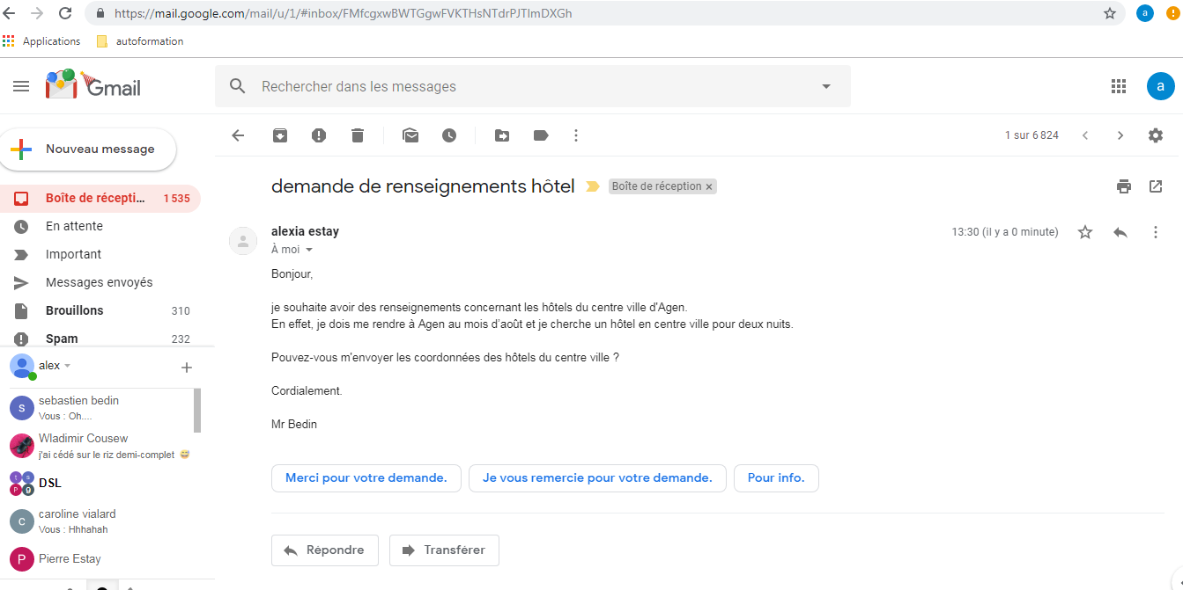
Mr Cousew vous fait part d'un message laissé sur le répondeur de l'office, il vous transmet sa prise de note et vous charge de répondre à la demande de la cliente.


Le 5/06/2019 à 13H00

Agence de voyage / séjour séniors/ excursion/
souhaite des infos sur les sites à visiter /

Rappeler au 06 XX XX XX XX (Mme Vialard)

Ps : pensez à demander son mail pour lui
envoyer les informations.

Mr Cousew.

Mr Cousew vous conseille de préparer votre appel téléphonique, afin de ne rien oublier et d'être efficace.

Vous vous munissez donc d'une feuille de brouillon et vous notez les étapes de votre appel ( exemple : bonjour Mme Vialard ….. je vous appelle suite... etc ).

Activité 4 : le bilan

Votre PFMP à l'office de tourisme s’achève, vous décidez de lister tous les mots clés vus durant cette période.

-

-

-

-

-

-

